This media release is embargoed until 30 October 2024, 10 a.m. CET
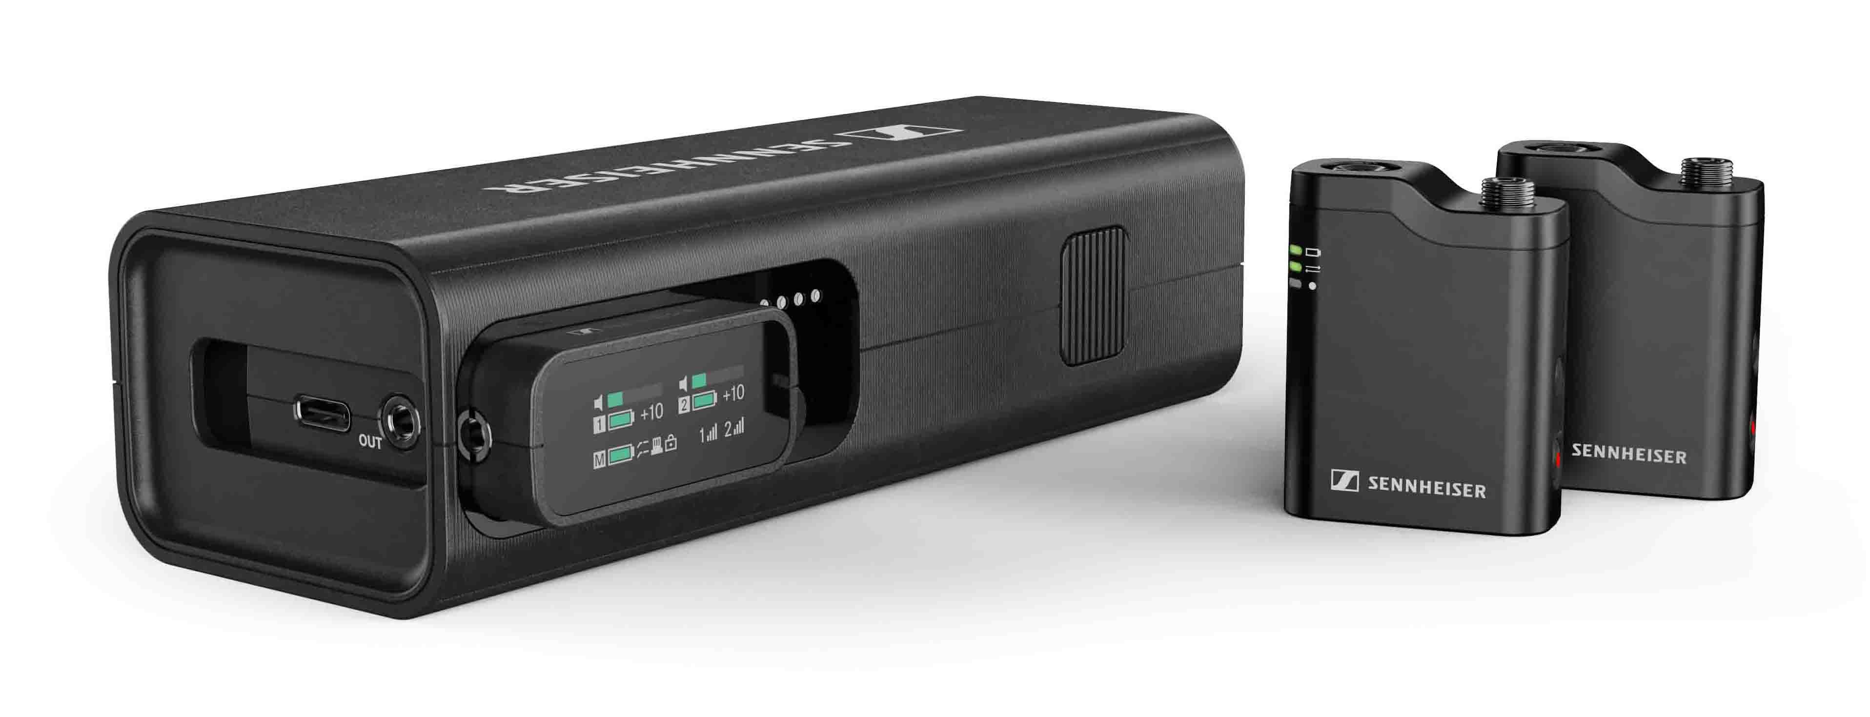

Sennheiser lanceert audio-multitool voor creators
Profile Wireless, een 2-kanaals, 2,4GHz alles-in-één microfoonsysteem, geeft videomakers alles wat ze nodig hebben om moeiteloos hoogkwalitatieve audio op te nemen

Brussel, 30 oktober 2024 – Als je content creëert, zijn paraatheid en flexibiliteit cruciaal. Hetzelfde geldt voor een veelzijdig draadloos audiosysteem dat je helpt om makkelijk en snel geluid op te nemen, zonder dat je aan audiokwaliteit inboet. Voor creators en videomakers introduceert Sennheiser nu Profile Wireless, een tweekanaals, 2,4GHz draadloos microfoonsysteem dat verbonden kan worden met mobiele telefoons, camera’s of computers en dat gebruikt kan worden als clip-on microfoon, handheld-microfoon of tafelmicrofoon – afhankelijk van wat de situatie vereist.

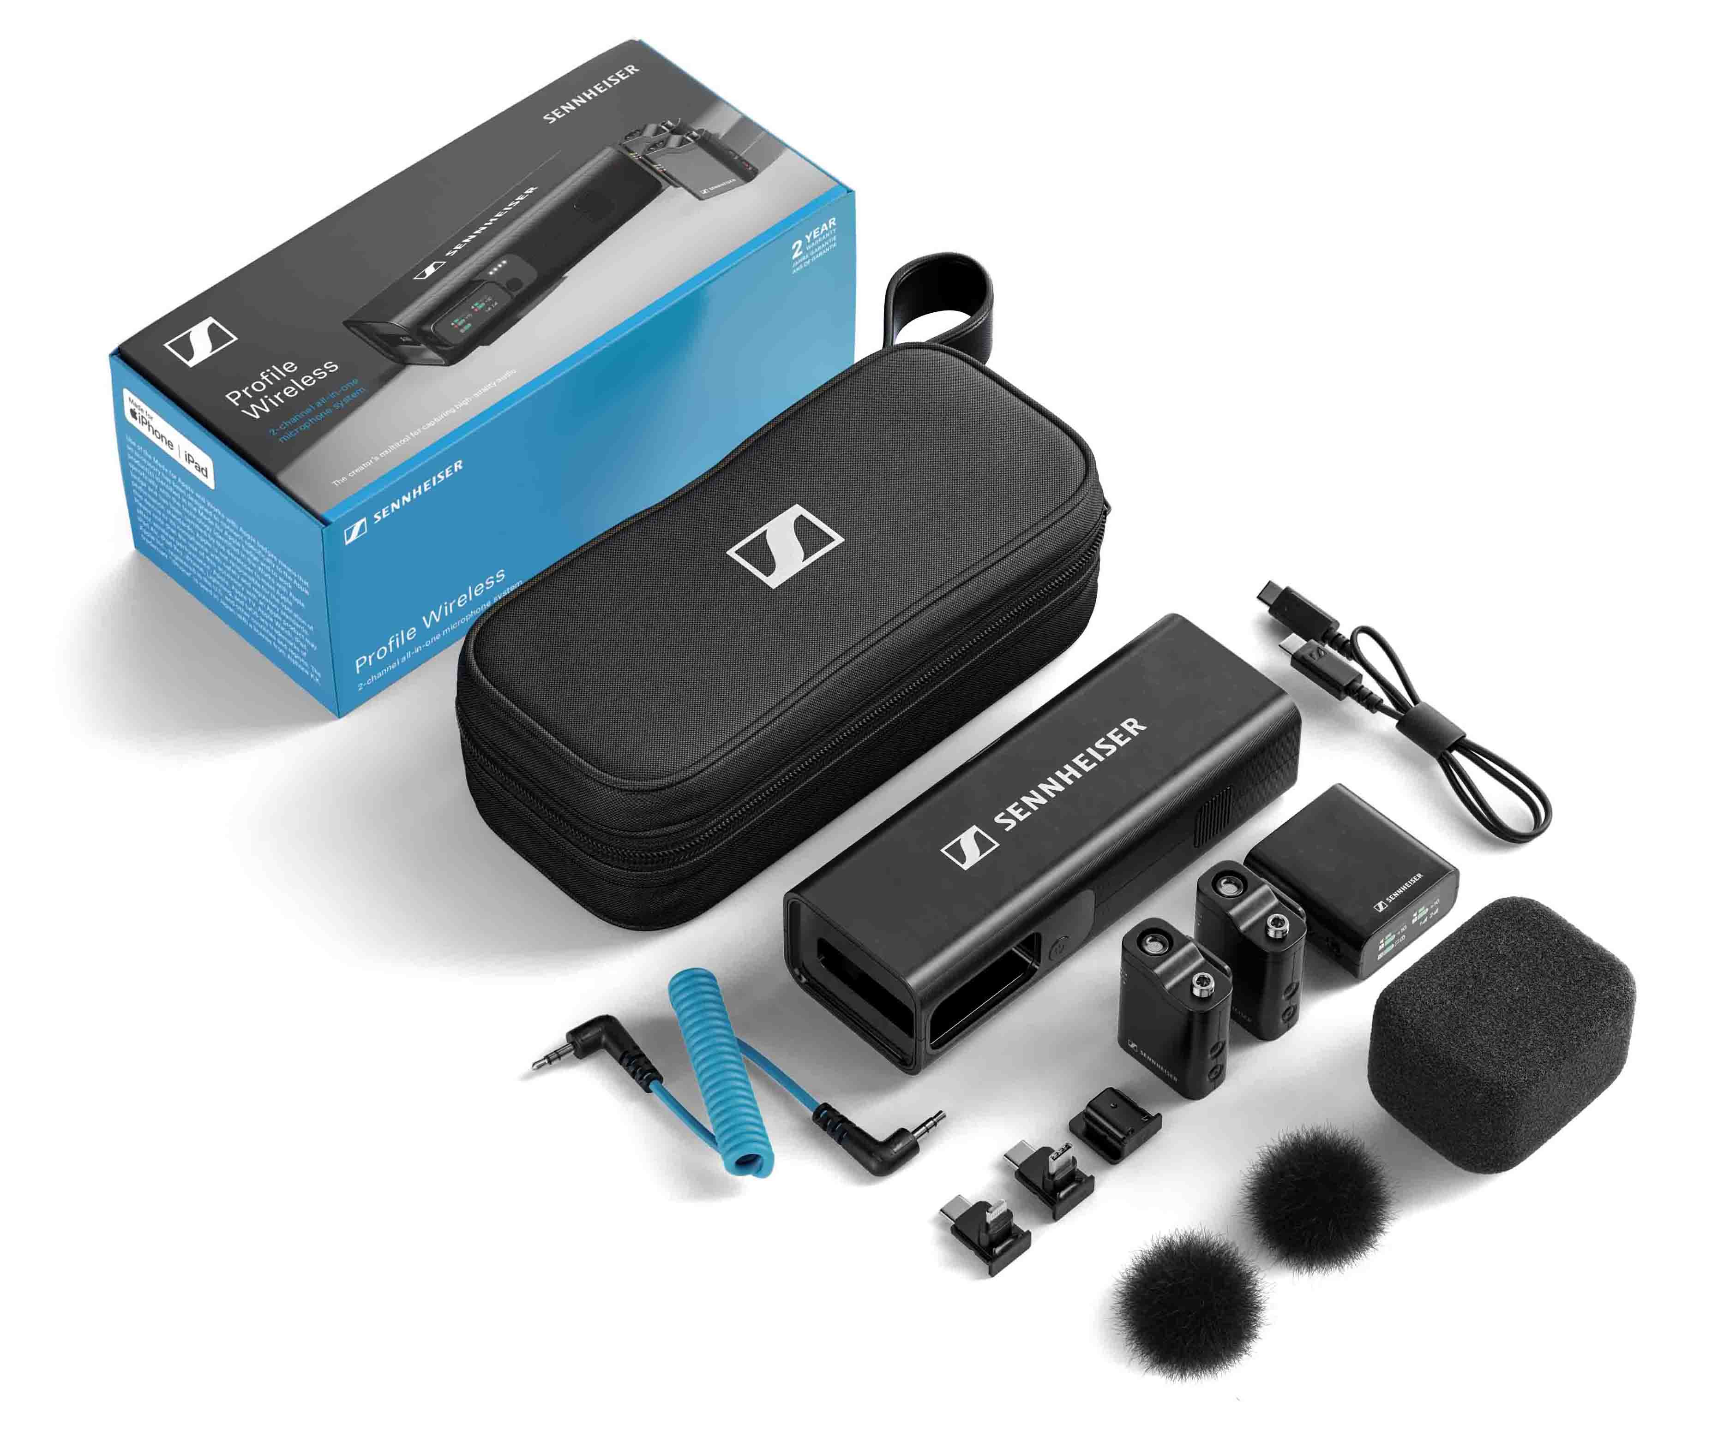 | Alles inbegrepen voor het opnemen van hoogkwalitatieve audio met een ongezien gebruiksgemak

“We kunnen ons vandaag geen contentcreatie voorstellen zonder compacte 2,4GHz-microfoonsystemen, en ik ben echt fier dat Sennheiser een alles-in-één microfoonsysteem toevoegt aan zijn assortiment dat écht een verschil maakt voor creators en videomakers”, zegt Hendrik Millauer, Product Manager, Broadcast & Film, bij Sennheiser. “We hebben Profile Wireless uitgerust met heel wat spannende functies die gebruikers zullen helpen om audio betrouwbaarder, langduriger en flexibeler op te nemen dan tot nu toe mogelijk was.”

Open de zak met rits …
… en je hebt een robuuste, multifunctionele chargingbar in je handen. Deze chargingbar is het hart van de Profile Wireless. Ze omvat de belangrijkste componenten van het systeem en laadt ze op, en kan ook fungeren als handheld- of desktopmicrofoon. De chargingbar biedt op een veilige manier plaats aan een tweekanaals mini-ontvanger met een OLED-touchdisplay, twee voorgekoppelde clip-on microfoons die zich automatisch verbinden met de ontvanger, een 3,5mm jack spiraalkabel voor cameragebruik, een USB-C naar USB-C laadkabel, magnetische clips om de microfoons aan kwetsbare kleding te bevestigen, adapters om de ontvanger met mobiele telefoons of een camera coldshoe-aansluitpunt te verbinden, evenals windschermen voor de clip-on microfoons en de chargingbar.

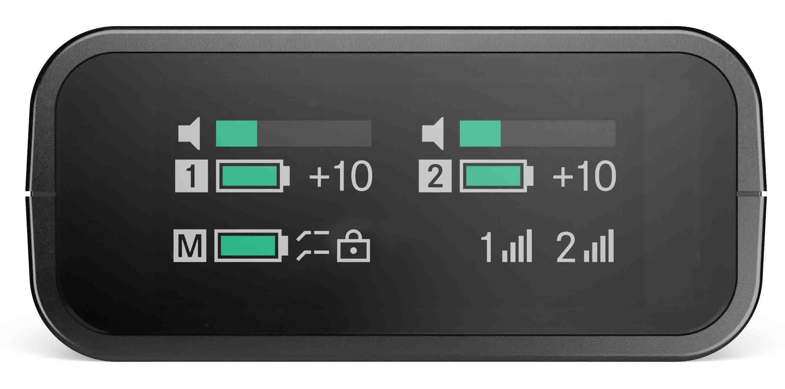 | Hoe klein de tweekanaals ontvanger van Profile Wireless ook is, hij biedt duidelijk afleesbare weergaves voor beide audiokanalen

Een ware audio-multitool – veelzijdig in elke opnamesituatie
“Het was voor ons belangrijk dat Profile Wireless een uiteenlopende reeks opnamevereisten zou aankunnen, en tegelijk zo compact en draagbaar mogelijk zou blijven”, zegt Callie Blake, Category Marketing Manager, Creators. “De waaier aan gebruiksmogelijkheden voor Profile Wireless is indrukwekkend.”

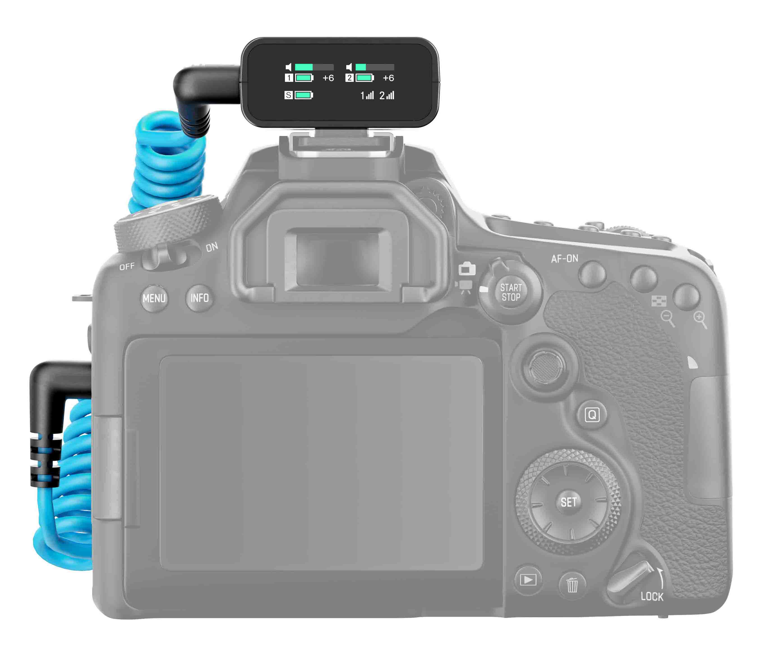
Profile Wireless gebruikt op camera in een interviewscenario

Met de meegeleverde adapters wordt de ontvanger met het gekozen filmapparaat verbonden, en laat hij de creator de audio monitoren via een specifieke hoofdtelefoonuitgang. De mini-microfoons van het systeem worden simpelweg op de kleren geklemd of kunnen vastgemaakt worden met de meegeleverde magnetische bevestigingen.

“Hoewel de clip-on microfoons de audiokwaliteit garanderen die zo typisch is voor Sennheiser en vrij discreet zijn, kunnen er altijd nog momenten zijn waarop een creator of videomaker met aparte lavaliermicrofoons wil werken. Daarom is er een vergrendelbare 3,5mm TRS-jack om externe microfoons aan te sluiten”, voegt Blake eraan toe.

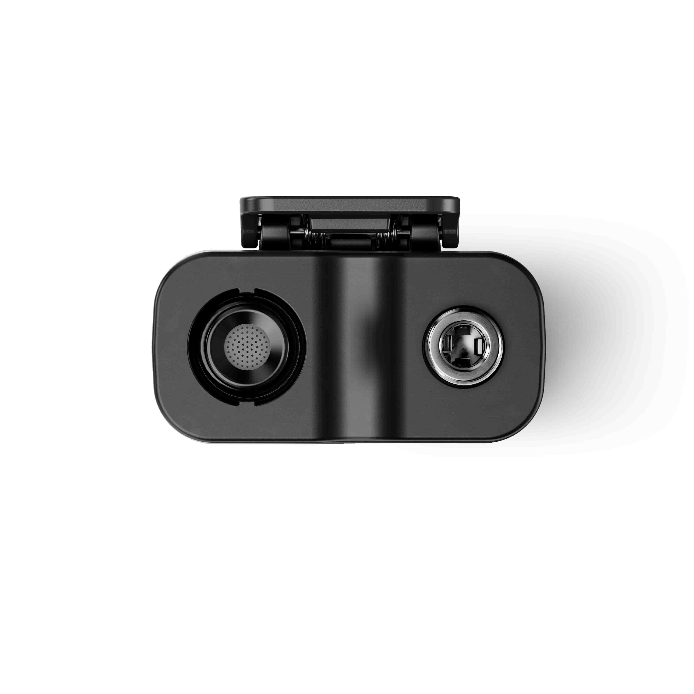
De clip-on microfoons van Profile Wireless beschikken over een extra 3,5mm (1/4”) aansluiting voor een externe lavaliermicrofoon

Wanneer een mobiele telefoon gebruikt wordt om video op te nemen, wordt de Profile Wireless-ontvanger verbonden met de meegeleverde Lightning- of mini-USB adapter. Dankzij een gyrosensor draait het display van de ontvanger automatisch 180° om duidelijk afleesbaar te blijven.

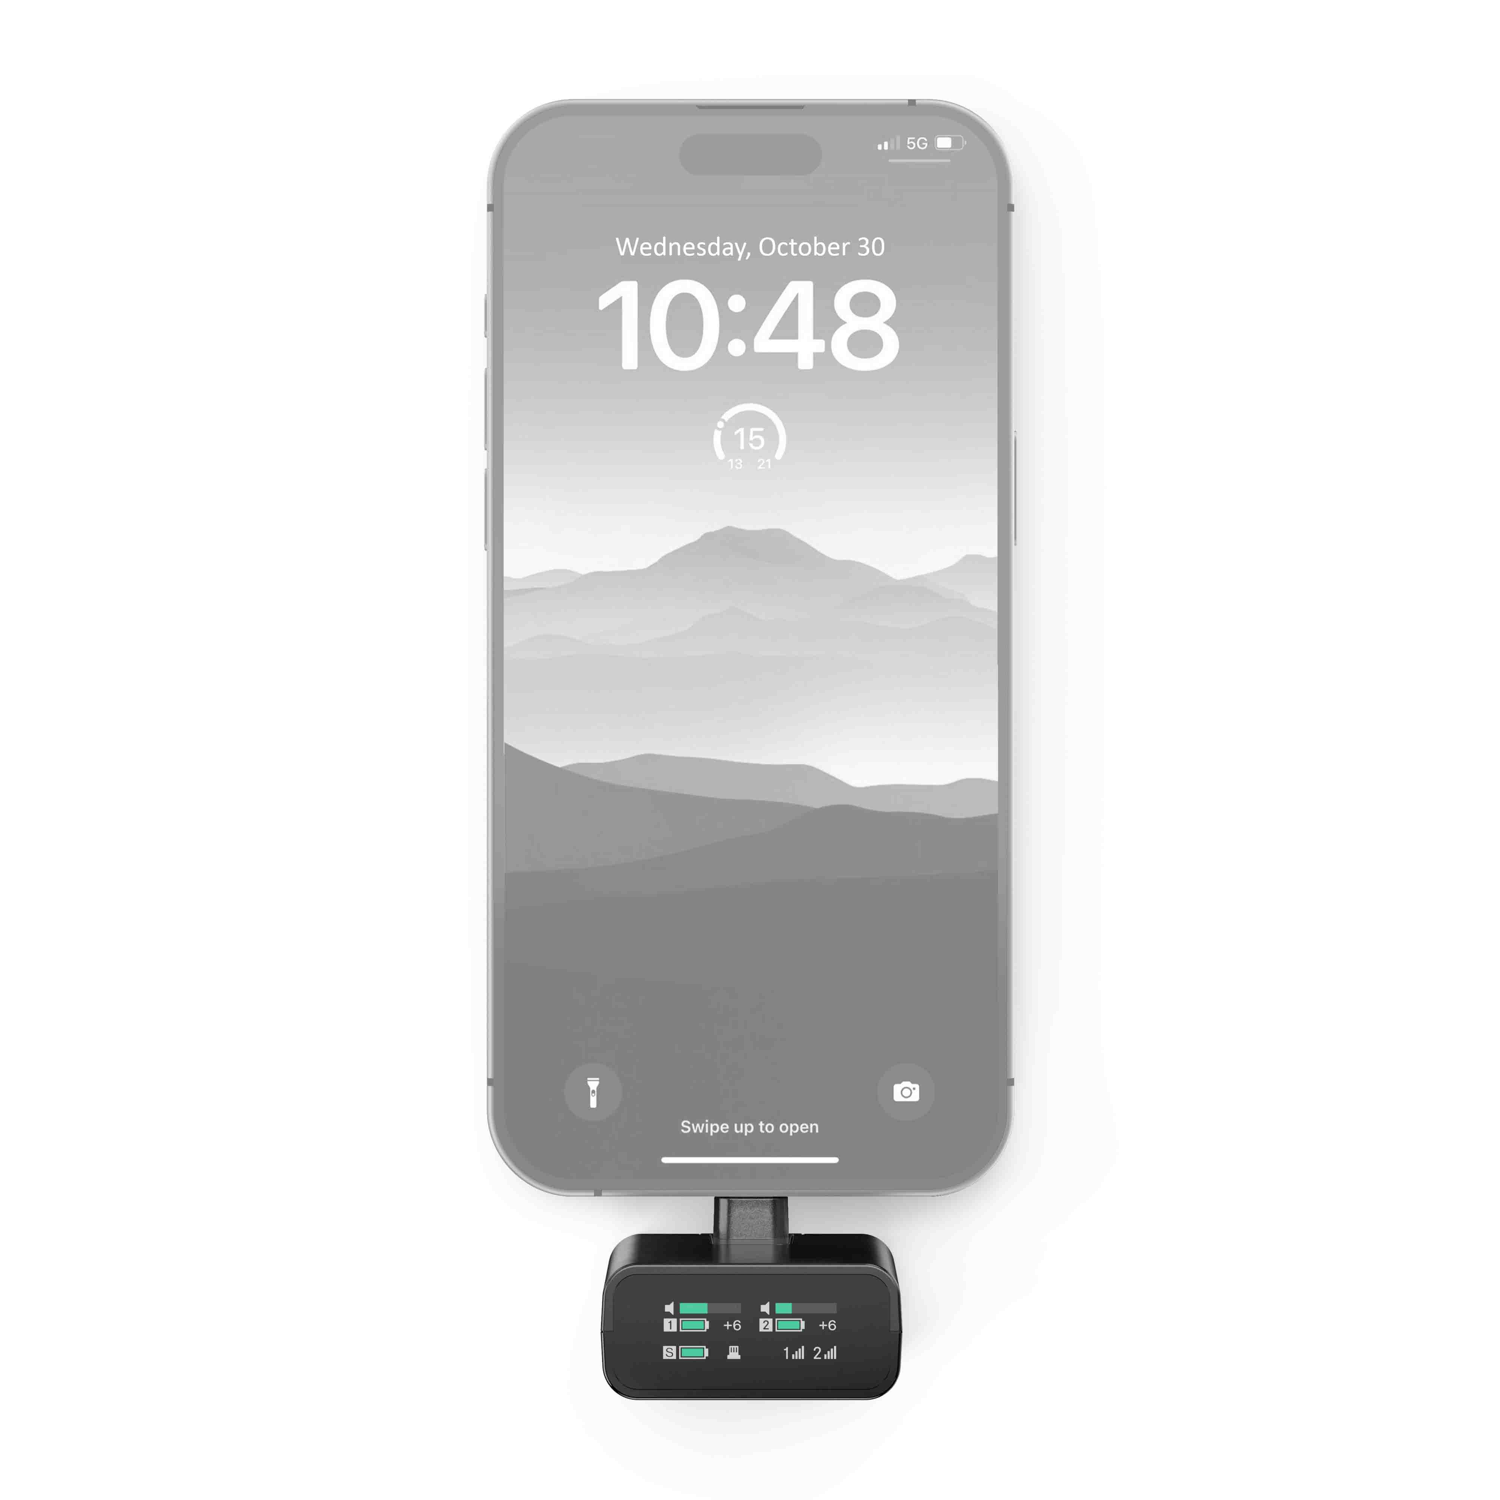
Profile Wireless gebruikt met een mobiele telefoon om verticale content op te nemen

Inclusief handheld-microfoon
Er zijn opnamesituaties waarin een handheld-microfoon de ideale keuze is, bijvoorbeeld voor camerastukken in reporterstijl, en interviews waarbij de creator meer controle over het gesprek wil of met verschillende geïnterviewden spreekt. Voor dergelijke toepassingen plaatst de creator gewoon een clip-on microfoon in de chargingbar, zet het meegeleverde grote schuimrubberen windscherm op … en een volwaardige reportagemicrofoon staat klaar voor zijn taak.

Sommige situaties vereisen een handheld-microfoon – met Profile Wireless heb je er een aan boord

Alle Profile Wireless-componenten worden geleverd met bevestigingsschroefdraad voor standaard toebehoren voor creators zoals tafelstatieven. Zo kan het het systeem ook makkelijk gebruikt worden als desktopmicrofoon.

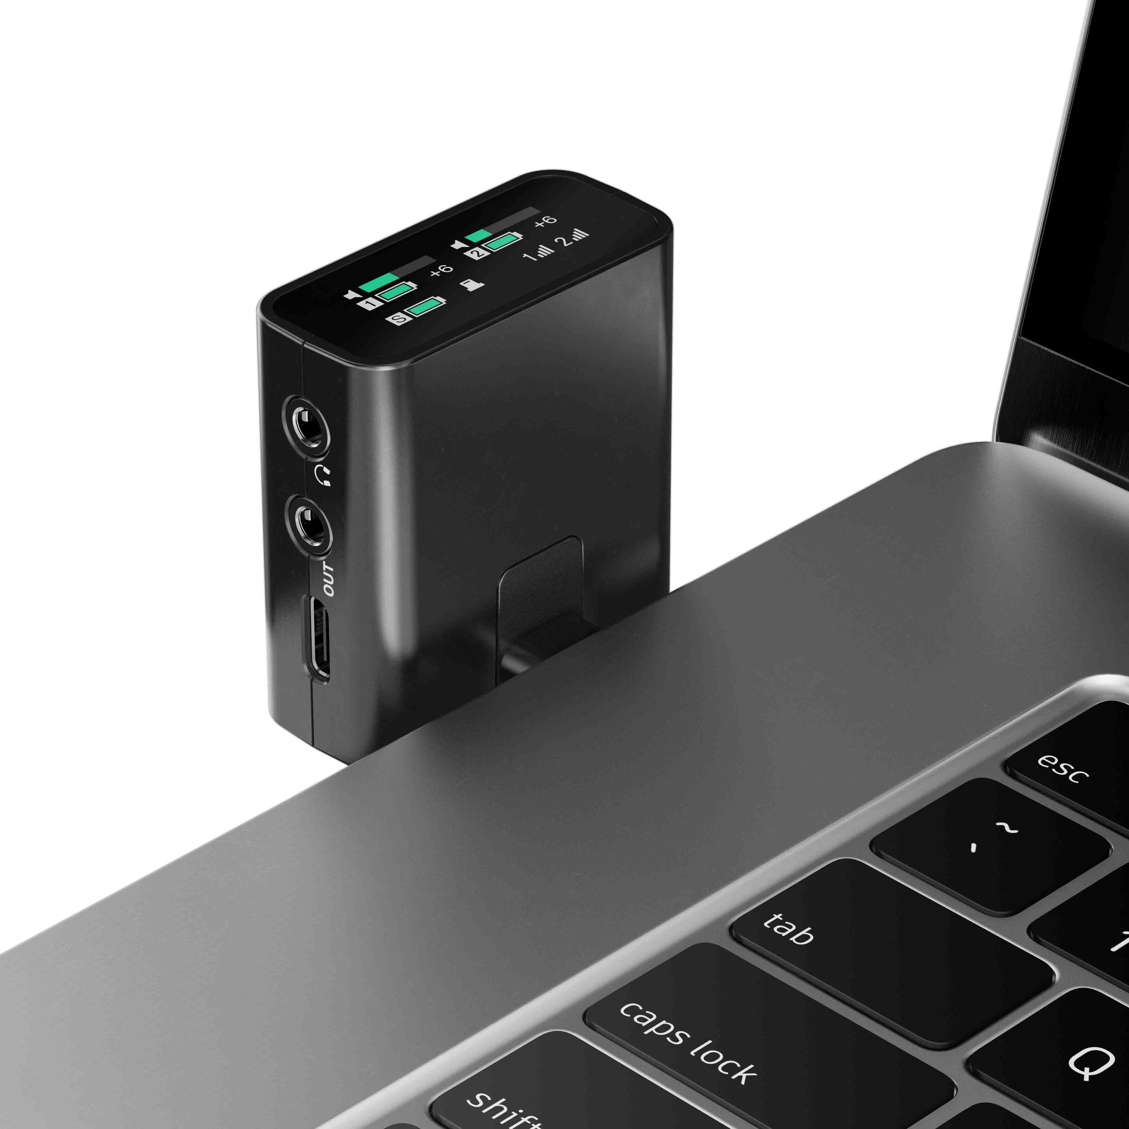
Profile Wireless gebruikt als desktopmicrofoon, bij het opnemen van audio op een laptop

Betrouwbaarheid waar je die het meest nodig hebt
De audio verliezen tijdens een shoot is een nachtmerrie. Drie slimme functies in Profile Wireless helpen gebruikers om geweldige audio te verkrijgen, zelfs in moeilijke omstandigheden. Eerst en vooral heeft elke clip-on microfoon 16 GB geheugen voor interne opname – een comfortabel vangnet. Wanneer de creator de Backup Recording Mode activeert, wordt de interne opname automatisch ingeschakeld als het draadloze signaal te zwak zou worden. En ten slotte zorgt een Safety Channel Mode voor het uitzenden en opnemen van back-up audio op een lager volume om tegen clipping te beschermen.

“De clip-on microfoon heeft 24-bit opnamevermogen, en neemt tegelijkertijd op twee verschillende geluidsniveaus op”, merkt Blake op. “Dit beperkt niet enkel het risico op audioclipping, maar maximaliseert ook het nuttig dynamisch bereik van de capsule.”

Het bereik is ruim, met tot wel 245 m in zichtlijn en tot 150 m zichtlijn wanneer met lichaamsblokkering rekening wordt gehouden.

Waarom Profile Wireless beter is
“Van bij de start van de productontwikkeling hebben we doorgewinterde videomakers en contentcreators betrokken, om na te gaan wat zij verlangden van een compact draadloos audiosysteem, en hoe bestaande producten verbeterd konden worden”, vertelt Millauer. “Zo kwamen we tot een paar spannende gebruiksfuncties die van Profile Wireless een juweeltje onder de 2,4GHz-systemen maken.

“Profile Wireless is het eerste en momenteel ook enige compacte 2,4GHz draadloos systeem dat een geïntegreerde handheld-optie heeft, en deze optie geeft je een echte 15+ uur werkingstijd. Met andere sets daarentegen kan je de microfoons niet gebruiken wanneer het systeem terug opgeladen wordt”, gaat Millauer verder.

“Gebruiksfuncties zoals het automatisch roterende display van de ontvanger, het feit dat je geen app nodig hebt en de verschillende montagemogelijkheden – enkel Sennheiser heeft schroefdraadaansluitingen op de componenten – zorgen voor vlotte workflows bij de contentcreatie. Er zijn weliswaar lichtere clip-on microfoons op de markt, maar die hebben geen interne opname of een aansluiting voor een externe lavaliermicrofoon.”

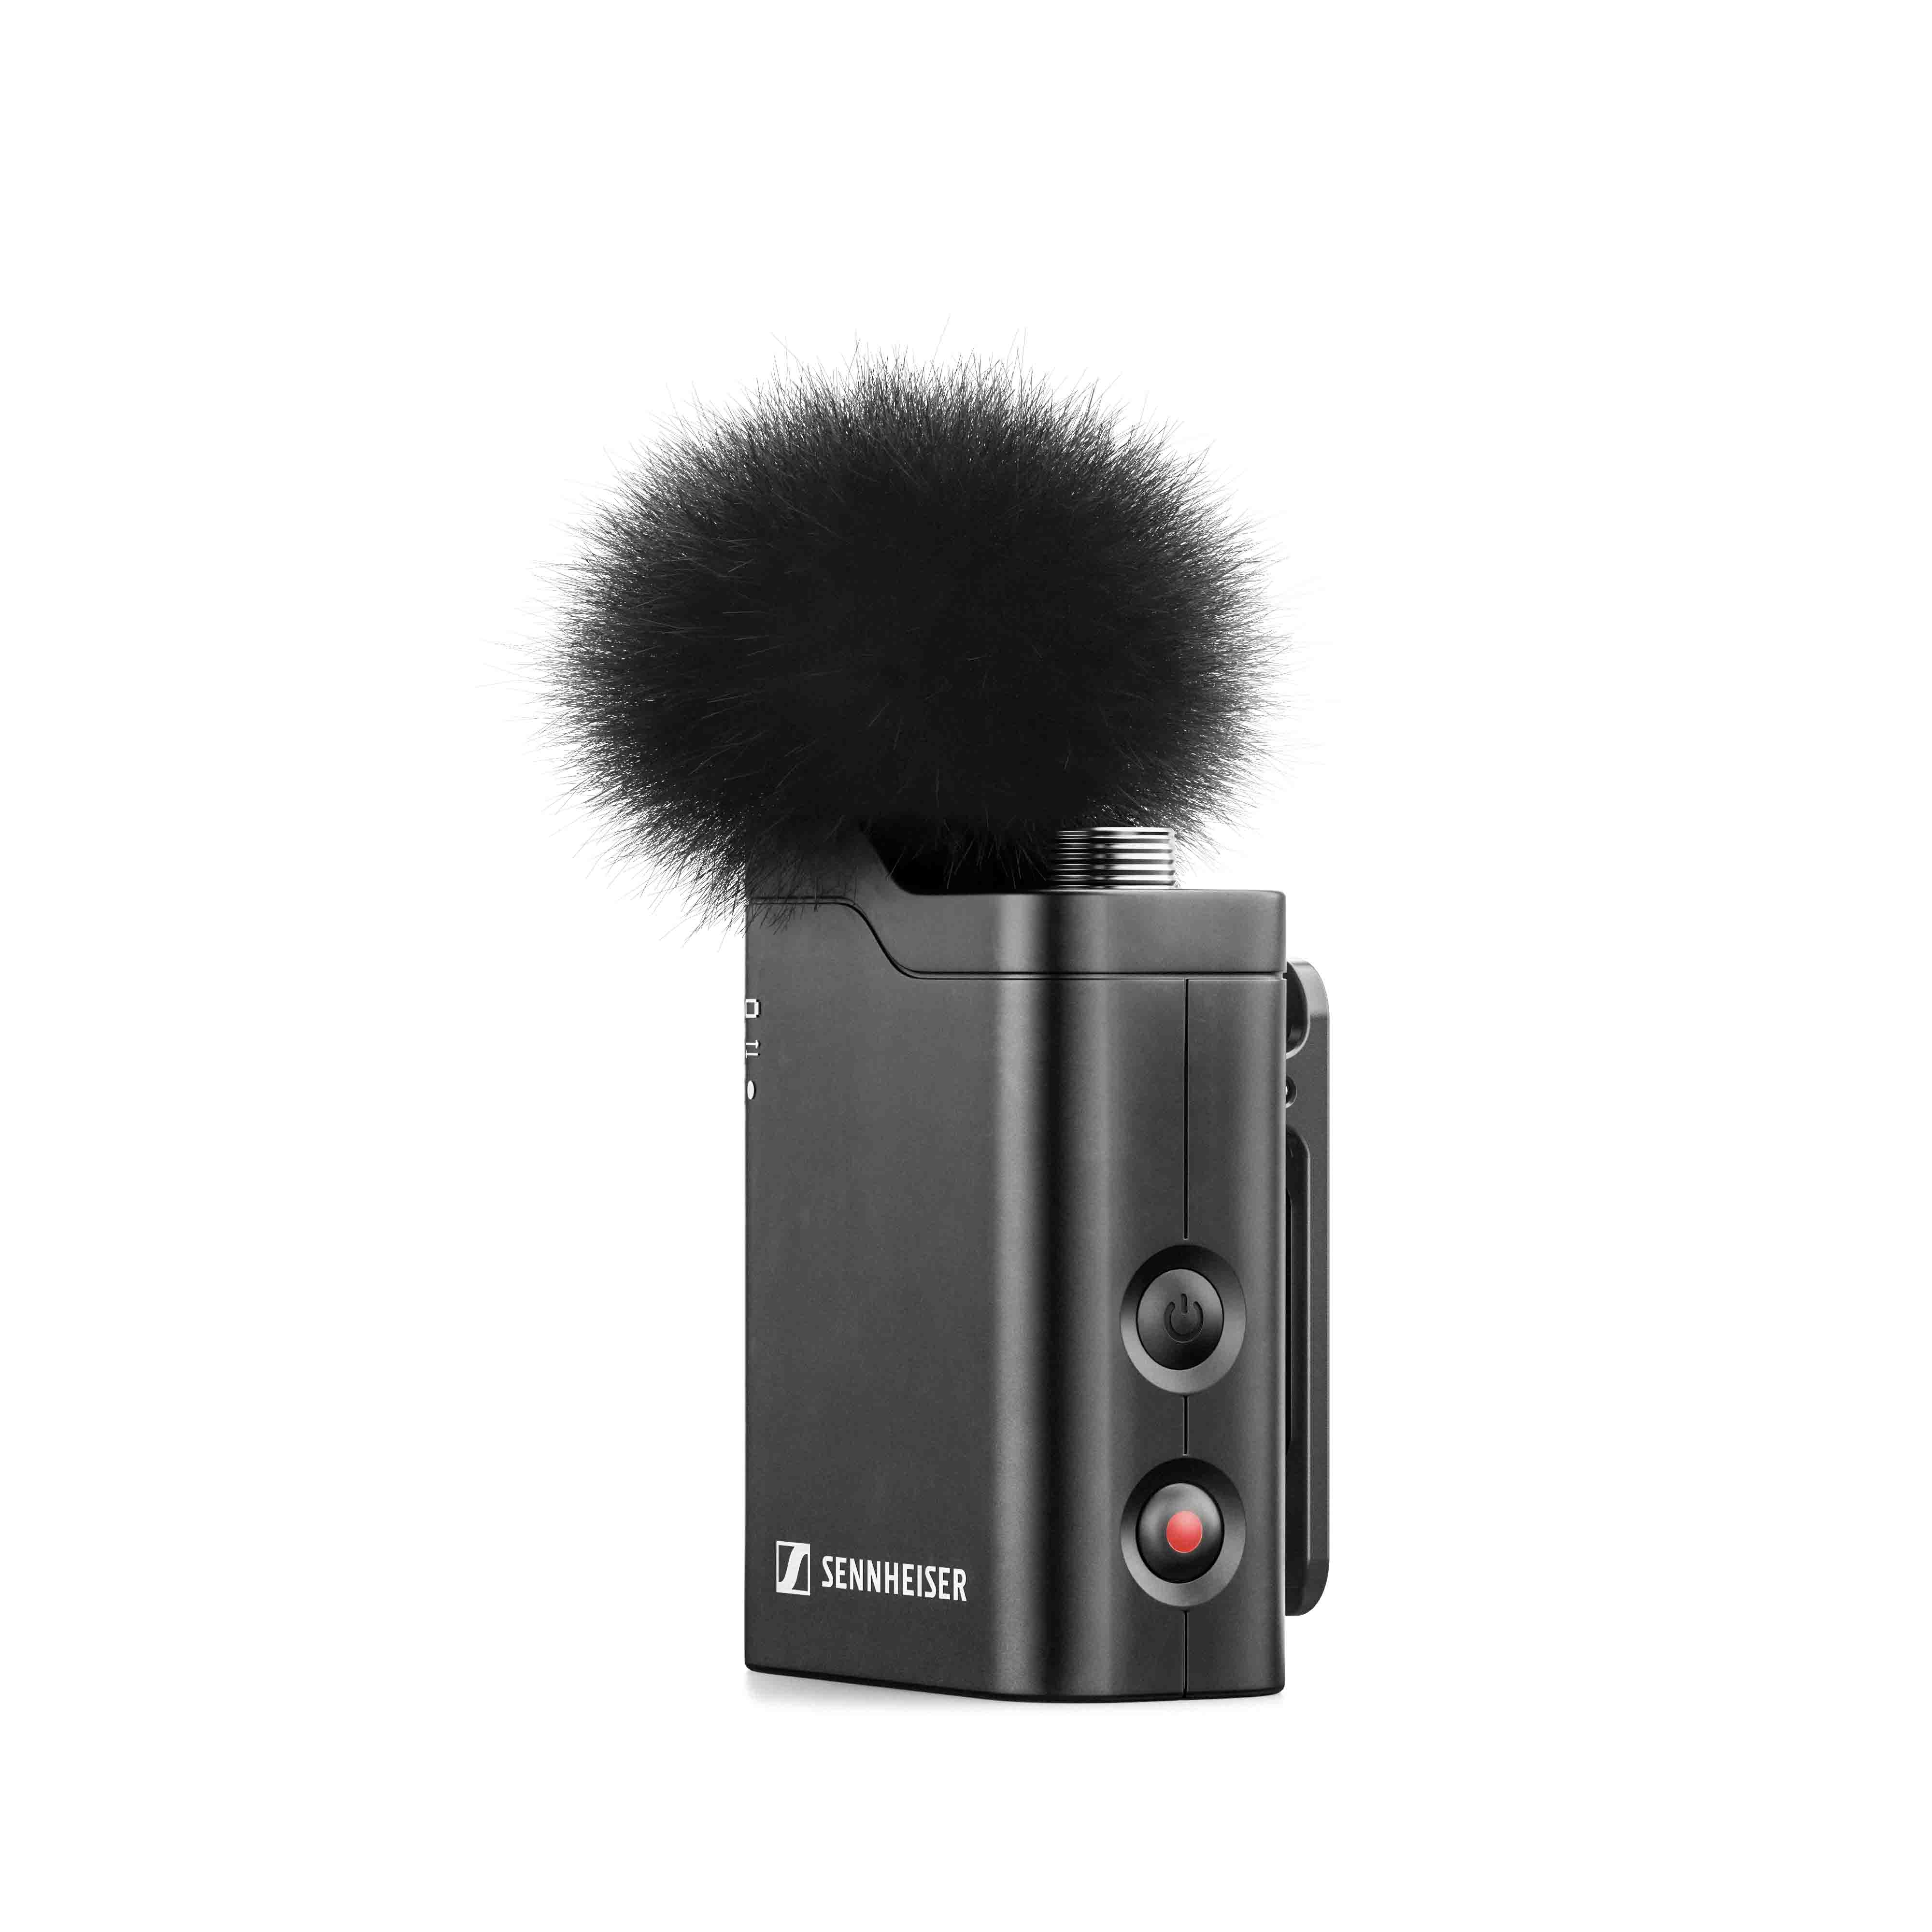 | De clip-on microfoon van Profile Wireless zit boordevol functies en is uitgerust met een schroefdraadaansluiting voor toebehoren voor creators, een aansluiting voor een externe lavaliermicrofoon, en 16 GB intern opnamegeheugen

Beschikbaarheid en prijzen
Profile Wireless is beschikbaar voor pre-ordering vanaf 30 oktober en de leveringen starten in Q4/2024 en Q1/2025. Het systeem wordt aangeboden voor 299 EUR (AVP), USD 299 (AVP), GBP 259 (AVP).

Extra informatie voor de redacteur
Profile Wireless-productfoto’s in hoge resolutie kunnen hier gedownload worden.
Toepassingsfoto’s in hoge resolutie kunnen hier gedownload worden.

Specificaties
Systeem
RF-link: 2400 – 2480 MHz
Audiofrequentierespons: 60 – 20.000 Hz (110 – 20.000 Hz met ingeschakelde low-cut filter)
Audio THD: < 1,5 %
Signaal-ruisverhouding: typisch 78,5 dB (A)
Zendbereik (zichtlijn): ≤ 245 m
Zendbereik (met lichaamsafscherming): ≤ 150 m
Systeemlatentie: < 8 ms
Bedrijfstemperatuurbereik: -10 tot +45°C (32 tot 122°F)
Oplaadtemperatuurbereik: 0 tot +45°C (32 tot 122°F)
Luchtvochtigheidsbereik (relatief): 25 – 95% (niet-condenserend)

Tweekanaals ontvanger
Zendvermogen: < 20 dBm EIRP
Camera-uitgang: min. 1 kΩ impedantie
Digitale uitgang: USB-C audioklasse 2.0 / 48 kHz / 24 bit
Hoofdtelefoonuitgang: 25 mW (min. 32 Ω impedantie)
Werkingsduur: ≤ 7 u
Oplaadtijd (0–100%): < 2 u
Batterijcapaciteit: 350 mAh / 1295 mWh
Afmetingen: 45 x 42 x 19 mm
Gewicht: 30 g

Clip-on microfoon
Transducerprincipe: condensator
Opnamepatroon: omnidirectioneel
Max. geluidsdrukniveau: 113 dB SPL
Zendvermogen: < 20 dBm EIRP
Werkingsduur: ≤ 7 u (opnemen en uitzenden) / ≤ 14 u (enkel opnemen)
Oplaadtijd (0–100%): < 1,5 u
Batterijcapaciteit: 280 mAh / 1036 mWh
Afmetingen: 42 x 33 x 21 mm (inclusief klem)
Gewicht: 27 g

Chargingbar
Voeding: USB-C, laadstroom max. 1,5 A
Oplaadtijd (0–100%): < 3 u
Batterijcapaciteit: 2000 mAh / 7400 mWh
Afmetingen: 152 x 41 x 55 mm
Gewicht: 198 g (leeg) / 290 g (inclusief alle toestellen)

